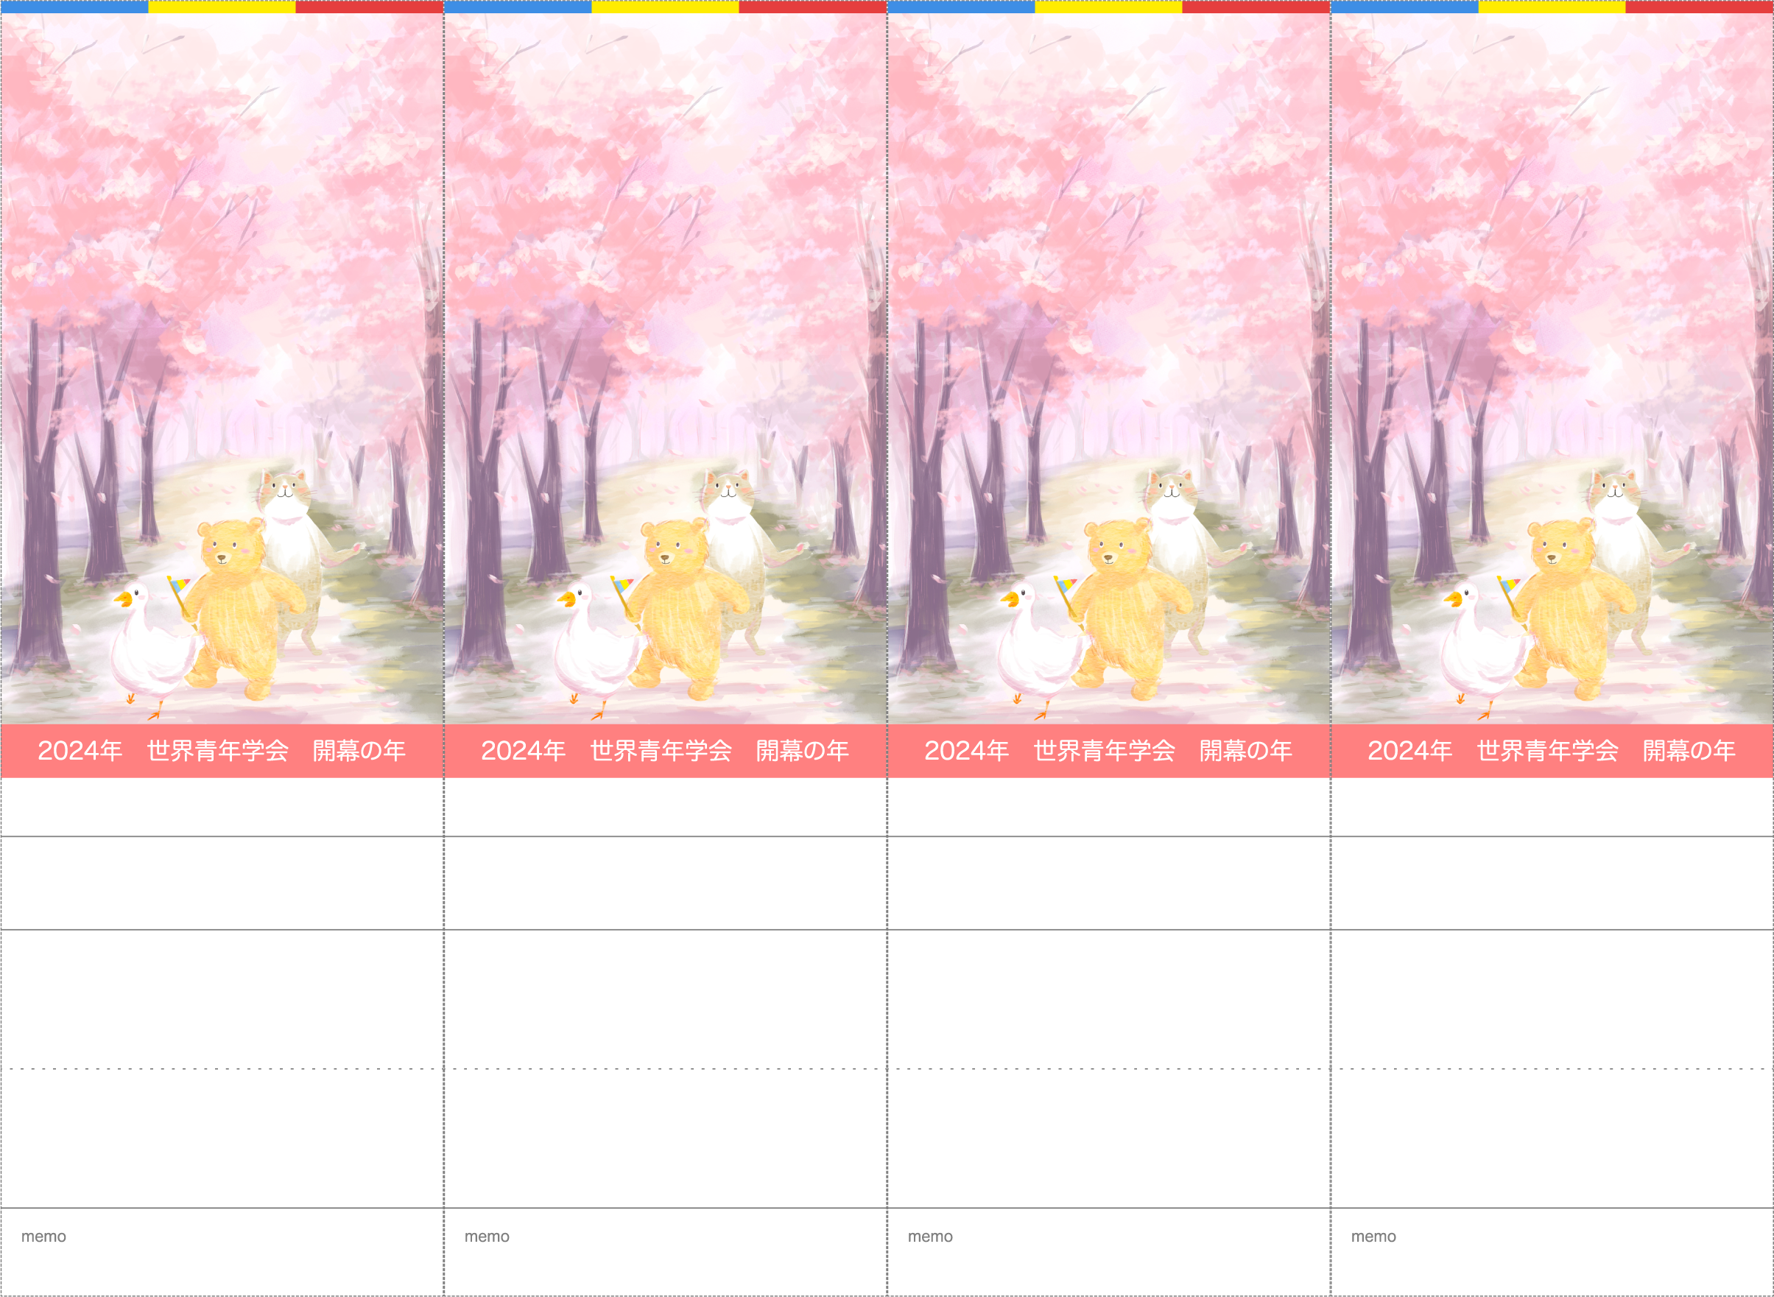

４月＊＊日（＊）＊＊：＊＊〜

＊＊＊＊座談会

＊＊＊＊座談会

＊＊＊＊座談会

＊＊＊＊座談会

＊＊＊＊＊

＊＊＊＊＊

４月＊＊日（＊）＊＊：＊＊〜

４月＊＊日（＊）＊＊：＊＊〜

＊＊　＊＊　様

ところ　　＊＊＊＊＊

ところ　　＊＊＊＊＊

ところ　　＊＊＊＊＊

ところ　　＊＊＊＊＊

ところ　　＊＊＊＊＊

ところ　　＊＊＊＊＊

ところ　　＊＊＊＊＊

ところ　　＊＊＊＊＊

＊＊　＊＊　様

＊＊　＊＊　様

＊＊　＊＊　様

４月＊＊日（＊）＊＊：＊＊〜

４月＊＊日（＊）＊＊：＊＊〜

４月＊＊日（＊）＊＊：＊＊〜

＊＊＊＊＊

＊＊＊＊＊

＊＊＊＊＊

４月＊＊日（＊）＊＊：＊＊〜

４月＊＊日（＊）＊＊：＊＊〜